Verwendung des Redfield-Verhältnisses für die Beseitigung von Grün- und Blaualgen

Inhaltsverzeichnis
[Verbergen]
- 1 Problembeschreibung
- 2 Grundsatz
- 3 Liebigsches Minimumgesetz
- 4 Redfield-Verhältnis
- 5 Anwendung des Redfield-Verhältnisses in der Aquaristik
- 6 Also ein praktisches Rechenbeispiel
- 7 Beschreibung der Eingabefelder des Redfield-Calculators
  - 7.1 Measured
  - 7.2 Stock solution
  - 7.3 Algae
  - 7.4 Net volume aquarium
  - 7.5 Stap 1. Verversen
  - 7.6 Stap 2. Add
- 8 Zusammenfassung

Problembeschreibung
Blaualgen (Stamm Cyanobacteria, insgesamt ca. 2000 Arten) überziehen Bodengrund, Dekoration und Pflanzen in kurzer Zeit mit einem schleimig, übelriechenden, türkisgrünen Belag. Blaualgen sind keine niederen Pflanzen wie andere Algen, sie gehören eigentlich zu den Bakterien (da sie keine Membran um den Zellkern besitzen). Blaualgen waren vor fast 3 Millarden Jahren die ersten und erfolgreichsten, Photosynthese - betreibenden Organismen. Sie waren es, die den Sauerstoff in die Erdatmosphäre brachten und so erst höheres Leben ermöglichten. Fast 2 Milliarden Jahre, bis vor ca. 500 Millionen Jahren prägten sie das Gesicht der Erde.
Blaualgen sind noch heute eine weit verbreitete und an extremste Bedingungen angepasste Algenart: Sie existieren in heißen Quellen (80oC) ebenso wie im ewigen Eis der Antarktis.
Grünalgen und Blaualgen können im Aquarium ein Problem darstellen. Dieses Problem ist mehr ästhetischer Natur, als dass es eine Gefährdung der Aquarienbewohner (Fische, Pflanzen) darstellt.
Es gibt einen ganz einfachen und doch sehr wirksamen Ansatz, der im Einklang mit einer biologischen bzw orthomolekularen Aquaristik ist:
Dies nennt sich im englischen Sprachraum die "Redfield ratio" oder auf gut Deutsch: Das Redfield Verhältnis, benannt nach dem US-Ozeanographen Alfred C. Redfield.

Grundsatz
Auf folgendem Grundsatz basiert jede biologische Algenbekämpfung:
Algen entstehen dort und dann, wenn die höheren Pflanzen im Aquarium nicht gut gedeihen können.
Der Redfield Ansatz basiert auf dem Liebigschen Minimumgesetz:

Liebigsches Minimumgesetz
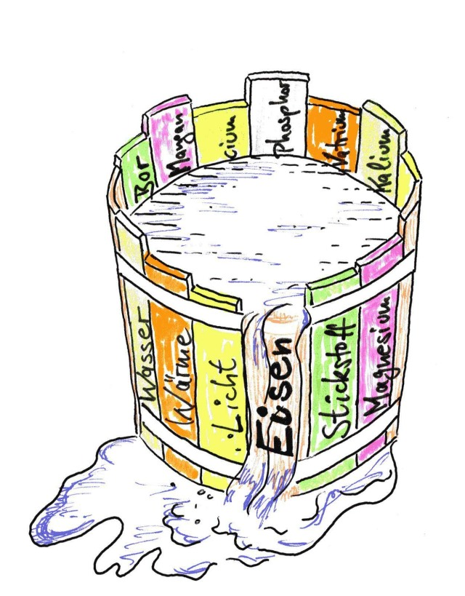
Das Wachstum von Pflanzen wird durch die knappste Ressource eingeschränkt. Diese Ressource wird auch als Minimumfaktor bezeichnet. Wird ein Nährelement hinzugegeben, das bereits im Überfluss vorhanden ist, hat das keinen Einfluss auf das Wachstum.
In der Landwirtschaft ist der Minimumfaktor oft der Stickstoff, der durch Stickstoffdünger in richtigem Maße zugefügt werden kann. Blaualgenbefall zeigt den gleichen Minimumfaktor an: Stickstoff (chem. Zeichen N), oder wie wir es messen: Nitrat (NO3).
Das Minimumgesetz ist ein wichtiger Grundsatz bei der Düngung. Das Tonnenbild symbolisiert das Minimumgesetz: Wie diese Tonne durch die unterschiedliche Höhe der Planken nicht voll werden kann, so können auch die Pflanzen bei Mangel eines Wachtumsfaktors - z.B. Eisen - nicht optimal wachsen. Die niedrigste Planke bestimmt den maximalen Wasserstand in der Tonne. Und so ist es auch bei der Pflanzendüngung: Der Minimumfaktor bestimmt das Pflanzenwachstum. Egal wie viel andere Stoffe als Dünger deinen Aquarienpflanzen zur Verfügung stehen, wenn z.B. alles Eisen im Aquarienbecken aufgebraucht ist, stoppt das Wachstum der höheren Pflanzen. In der Folge wachsen dann die Algen prächtig, da sie genügsamer als die höheren Pflanzen sind und auch bei Mangel des einen oder anderen Mineralstoffes noch gut gedeihen. Im Grunde stablisieren die Algen das ökologische Gleichgewicht, denn sie verbrauchen z.B. die Nitrate und schützen so die Fische vor einem Übermass davon.
Mehr Informationen über die Verwendung des Minimumgesetzes beim Gärtnern findet sich in diesem schönen Artikel[1], das Wissen ist auf die Aquaristik voll anwendbar, die normalen Pflanzendünger wegen dem hohen Nitrat- und Phosphatanteil jedoch nicht!

Redfield-Verhältnis
Das Redfield-Verhältnis (engl. „Redfield Ratio“) beschreibt die Anteile der atomaren Zusammensetzung vom maritimen Phytoplankton.
Das 1963 von Redfield, Ketchum und Richards empirisch gefundene und veröffentlichte Verhältnis ist:
1 Mol P : 16 Mol N : 106 Mol C
Das bedeutet, dass bei unbegrenzt zur Verfügung stehenden Nährstoffen enthält das Plankton pro ein Mol Phosphor, 16 Mol Stickstoff und 106 Mol Kohlenstoff. Die große Bedeutung des Redfield-Verhältnisses für die Ozeanographie und Meeresbiologie resultiert aus der Tatsache, dass Plankton die Basis der Nahrungspyramide ist.

Anwendung des Redfield-Verhältnisses in der Aquaristik
Es zeigte sich, dass dieses Verhältnis von 1:16 für Phosphor zu Stickstoff auch auf die höheren Aquarienpflanzen zutrifft. Eine Abweichung von diesem Verhältnis führt dazu, dass einer der beiden Stoffe zuerst aufgebraucht wird und das Pflanzenwachstum von da an stagniert.
Da wir Aquarianer nicht direkt die atomaren Anteile von Phosphor und Stickstoff messen, sondern Phosphat und Nitrat, ergibt sich aus dem Molgewicht ein angepasstes Verhältnis, nämlich die sogenannte Buddy-Ratio 1:10,33 für Phosphat zu Nitrat!
Und eine kleine Abweichung schadet auch noch nicht, man muss jetzt nicht täglich messen und milligrammweise nachdüngen, nur um exakt eine Verhältnis von 1:10,33 hin zu bekommen. Es gibt einen Bereich, innerhalb dessen alles ok ist: Und das ist erfahrungsgemäß der Bereich zwischen 1:7 und 1:13.

Also ein praktisches Rechenbeispiel
Ich habe als Messwerte mit dem Tröpfchentest (Streifentests sind zu ungenau!) folgendes gefunden: 15 mg/l Nitrat und 3 mg/l Phosphat. - Ich rechne also jetzt Nitrat durch Phosphat und komme auf 15 durch 3 = 5. Und das ist ausserhalb meines grünen Bereiches von 7 bis 13! Ich habe zwar noch keine Blaualgen, sollte aber schnell reagieren, wenn ich mir keine einhandeln will.
Grob gesagt würde ich durch eine Verdopplung des Nitrats durch Zudüngung in den grünen Bereich kommen, denn 30 durch 3 ist 10 und das liegt gut zwischen 7 und 13 bzw. sogar dicht am Idealwert von 10,33. Wenn ich also ein 200 Liter Becken zu versorgen habe, brauch ich nur 200 mal 15 mg Nitrat gleich 3000 mg Nitrat, also ca 3 g Nitrat zufügen.
Das macht man jedoch so noch nicht, denn 30 mg/l Nitrat ist zu hoch und fordert bald einen Wasserwechsel (WW). Also mache ich erst den WW und füge dann das Nitrat zu.
Um sich die Rechnerei (wieviel WW, wieviel Nitrat etc.) zu erleichtern haben holländische Aquarianer einen schönen webbasierten Redfield-Calculator erstellt, den jeder benutzen kann: Hier [2].

Beschreibung der Eingabefelder des Redfield-Calculators
Die linke Seite muss von Dir ausgefüllt werden, die rechte Seite zeigt dann die berechneten und zu ergreifenden Massnahmen, um die Balance im Aquarium wieder herzustellen.
Im Folgenden die Erläuterung der einzelnen Eingabefelder:

Measured
Gib die Messwerte für NO3 und PO4 aus Deinem Tröpfchentests hier ein.

Stock solution
Also gehe in die Apotheke oder Drogerie und kauf Dir 100g Kaliumnitrat. Sage, Du brauchst es als Dünger fürs Aquarium, denn man kann es auch zum Schwarzpulver machen benutzen, also zum Bomben bauen und dafür verkaufen sie es Dir nicht. Wenn Du sicher gehen willst, bringe ihm einen Ausdruck dieser Seite mit. Ich zahlte bei meiner Drogerie für die 100 g Kaliumnitrat 10 Fr. Ich musste jedoch eine Woche auf die Lieferung warten, denn er hatte es nicht auf Lager. Also am Besten telefonisch vorbestellen, dann spart man sich einen Weg.
Wenn Du keine präzise Waage hast, um zumindest Zehntelgramm genau auszuwiegen, gibt es ein Hilfsmittel: Du löst diese 100g KNO3 (Kaliumnitrat) in z.B. 500ml Wasser und brauchst dann nur mit einer Spritze die richtige Menge über das Volumen in Milliliter ausmessen.
Diese stark konzentrierte Lösung wird hier "Stock Solution" genannt, englisch für Lagerlösung, weil das Nitrat gelöst gelagert wird, bis man es verwendet.
Du trägst also ein, wieviele Milligramm Nitrat Du in wie viel Milliliter Wasser auflöst.
Bei Phosphat (brauchst Du jedoch nur bei Grünalgenplage) sind die Angaben entsprechend, nur links wählst Du aus, welche Art Phosphat Du gekauft hast: Du hast die Wahl zwischen diesen Alternativen:
- K2HPO4
- KH2PO4
- K3PO4
- Na3PO4
Lass Dich vom Drogisten beraten, welche Substanz am günstigsten zu bekommen ist.

Algae
In manchen Aquarien möchte man eine kleine Menge Grünalgen haben, wie bei der Zucht von Cichliden oder Garnelen. Dann kann man das hier wählen. Dann wird ein höheres Redfieldverhältnis von 20 gewählt und man wird dann mehr Nitrat bzw. weniger Phosphat zufügen.
Net volume aquarium
Um die Nitrat- bzw. Phosphatmenge bestimmen zu können, muss hier die Wassermenge im Aquarium angegeben werden. Also nicht die Brutto-Beckengröße, sondern nur die reine Wassermenge. Die berechnet sich aus Grundfläche mal Wasserstandshöhe (also von Kiesoberkante bis Wasserspiegel) abzüglich der Steine, Wurzeln u.a. Deko.
Nun kommen die Lösungswege auf der rechten Seite

Stap 1. Verversen
Das ist holländisch für Schritt 1: Wasserwechsel. Hier erfährst Du, wieviel WW Du vorab zu machen hast.

Stap 2. Add
Schritt 2: Wieviel Salze hast Du zu zu fügen. In ml der Lagerlösung.
Ich mische diese Menge erst mit ein paar Litern Aquarienwasser, bevor ich es zufüge, damit nicht ein Fisch eine zu heftige Portion abbekommt. Schließlich schwimmen die immer da hin, wo ich was ins Becken gebe.
Innerhalb von ein, zwei Wochen sollten die Algen verschwunden sein. Eventuell alle paar Tage mit Tröpfchentests nachkontrollieren, ob das Redfield-Verhältnis inzwischen stimmt oder noch nachgebessert werden muss.

Zusammenfassung
Heute wird das Redfield-Verhältnis in der Aquaristik zunehmend genutzt, um einen Grün- oder Blaualgenbefall biologisch zu überwinden. Dazu wird nach Messung von Nitrat und Phosphat, dessen Verhältnis im "grünen Bereich" zwischen 15 und 30 sein sollte, der Minimumfaktor als Kaliumnitrat oder Kaliumphosphat zugefügt.
Viel Erfolg!
Andreas Groß

Quelle: http://andreasmgross.de/index.php?title=Verwendung_des_Redfield-Verh%C3%A4ltnisses_f%C3%BCr_die_Beseitigung_von_Gr%C3%BCn-_und_Blaualgen

